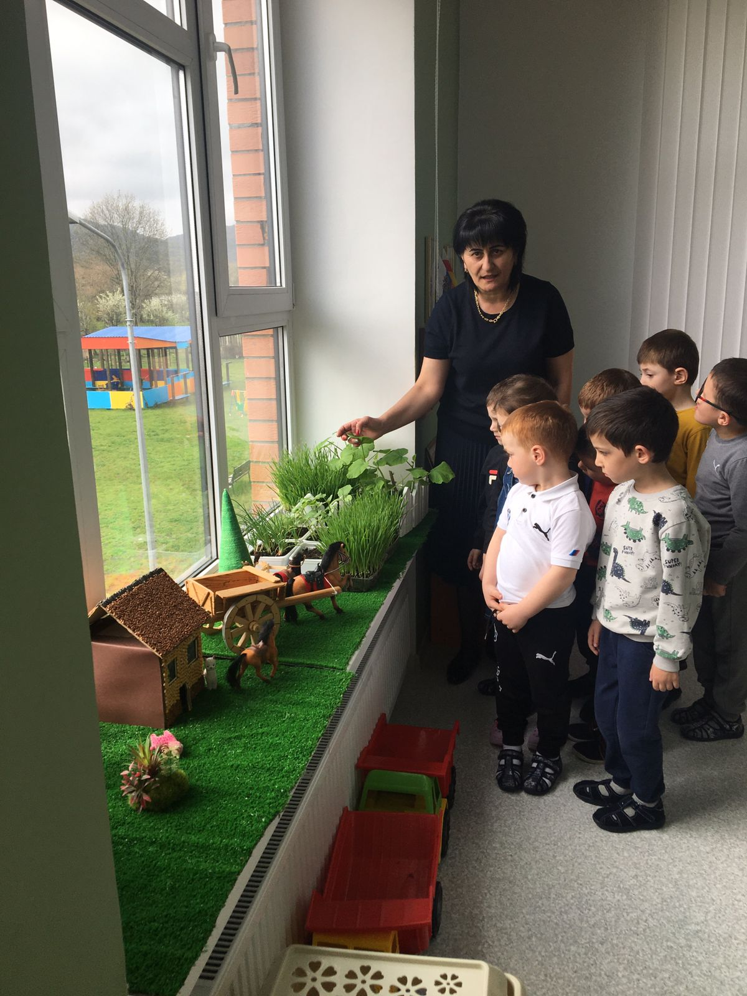

Год педагога и наставника. Квест «Путь к успеху!». Провела воспитатель Тепсикоева Фатима Юрьевна

